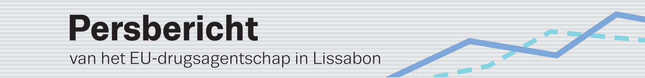
NIEUWSTE JAARLIJKS TRENDRAPPORT VAN HET EMCDDA
EMCDDA presenteert Europees Drugs Rapport 2014
(24.4.2014, LISSABON) Op 27 mei presenteert het EU-drugsagentschap (EMCDDA) zijn jaarlijkse overzicht over de drugssituatie in Europa in de vorm van een meertalig, multimediaal informatiepakket. De nadruk ligt daarbij op de snelle veranderingen die zich tegenwoordig voordoen op het gebied van drugs.
Een centrale plaats in het informatiepakket is weggelegd voor het Europees Drugs Rapport 2014: Trends en ontwikkelingen. In dit rapport, dat zowel gedrukt als online beschikbaar is in 23 talen, wordt een samenvatting gegeven van de laatste trends in de 28 EU-lidstaten, Turkije en Noorwegen. In deze gedetailleerde analyse worden de volgende onderwerpen verkend: het aanbod van drugs; drugsgebruik en drugsgerelateerde problemen, maatregelen op het gebied van gezondheid en sociale omstandigheden en drugsbeleid.
Het rapport gaat online vergezeld van de interactieve Perspectieven op drugs (Perspectives on drugs/PODs), die ingaan op zes actuele vraagstukken (waaronder cannabismarkten in Europa en onlinebehandelingen voor drugsgebruik). Het informatiepakket wordt aangevuld met een Europees Drugs Rapport: gegevens en statistieken (European Drug Report: Data and statistics), met een Landenoverzicht (Country overviews), waarin nationale gegevens en analyses worden gepresenteerd.
Voor tablets komt er een Engelstalige versie beschikbaar, inclusief interactieve kaarten en grafieken. Ook zal er audiovisueel materiaal worden aangeboden.
Zie voor meer informatie: www.emcdda.europa.eu/edr2014
- Startdatum: dinsdag 27 mei 2014
- Tijd: 10:00 uur West-Europese tijd (Lissabon) (11:00 uur Centraal-Europese tijd)
- Plaats van de persconferentie: EMCDDA, Cais do Sodré, 1249-289, Lissabon
- Interviews: op de dag dat het informatiepakket uitkomt, zullen in Lissabon vertegenwoordigers van het EMCDDA aanwezig zijn voor het beantwoorden van vragen van journalisten. In heel Europa zullen medewerkers van de nationale focal points van het Reitox-netwerk beschikbaar zijn voor het beantwoorden van specifieke vragen over hun land (gedetailleerde informatie over de interviews is te vinden via bovenstaande link)
- Sociale media: twitter.com/emcdda • www.facebook.com/emcdda
- Abonneren op onze RSS-newsfeed: www.emcdda.europa.eu/rss

